**ПРОЕКТНАЯ РАБОТА**

**Содержание**

**I. Введение** ………………………………………………….....с 3

**II.Основная часть***......................................................................* с 4

**1.Теоретическая часть** ...............................................................с 5

Глава1.1 ………………………………………………………….с 5

Глава1.2…………………………………………………………...с 6

**2.Практическая часть***..................................................................*с 8

Глава2.1…………………………………………………………....с8 Глава 2.2 …………………………………………………………..с10

**3. Вывод**……………………………………………………………с10

**4.Заключение**……………………………………………………...с11 **5.Использованая литература**……………………………………с12

**I.ВЕДЕНИЕ**

**Проблемный вопрос:** Овладение приемами решений планиметрических задач с использованием теоремы Чевы и Менелая.

**Актуальность выбора темы:** Применение теорем Чевы и Менелая помогает нам решать задачи, более рационально, чем метод подобия и применения дополнительных построений. Эти теоремы просты, интересны и лаконичны.

**Цель проекта:** Применять теоремы, как при решении задач профильного уровня, так и простых задач.

**Основные задачи:**

1. Ознакомление с теоремами Чевы и Менелая.

2 Применение теорем Менелая и Чевы для решения и доказательства

задач.

3. Сравнение и выявление эффективности применения теорем Чевы и Менелая по сравнению с другими способами решения геометрических задач.

4. Овладение приемами решений планиметрических задач с

использованием теоремы Чевы и Менелая.

**Тип проекта** – поисковый.

**Статус проекта** – проект школьного

**II. ОСНОВНАЯ ЧАСТЬ**

Геометрия – одна из наиболее древних математических наук. Свойства пропорциональных отрезков интересовали математиков со времён Евклида, у которых уже были предпосылки использовать свойства, но без доказательства. Одним из интереснейших разделов элементарной геометрии справедливо считается геометрия треугольника. Несмотря на то, что треугольник едва ли не простейшая после отрезка фигура, он имеет много важных и интереснейших свойств, к которым сводятся свойства других, более сложных фигур. Но в геометрии треугольника много таких теорем, авторы которых остались в истории науки только «благодаря треугольникам».

Первые, кто доказали свойства пропорциональных отрезков в треугольнике были Джованни Чева (1648-1734) и Менелай Александрийский ( I в) – древнегреческий математик и астроном.

Теорема Чевы

Эта теорема была доказана итальянским инженером и математиком Джованни Чевой в 1678 году. Она часто помогает решать задачи о тройках прямых, проходящих через одну точку, а также доказывать теоремы о пересечении троек прямых в одной точке.

Теорема Менелая

Эта теорема, доказанная в I веке Менелаем Александрийским, часто используется при решении геометрических задач. Она позволяет в некоторых случаях находить отношения отрезков, а также доказывать принадлежность трех точек одной прямой. Эта теорема дошла до нас в арабском переводе книги «Сферика».

**Теоретическая часть**

**ГЛАВА 1.1 Теорема Менелая**

Эта теорема (вместе с обратной) показывает закономерность, наблюдающуюся для отношений отрезков, соединяющих вершины некоторого треугольника и точки пересечения секущей со сторонами (продолжениями сторон) треугольника.

На чертежах приведены два возможных случая расположения треугольника и секущей. В первом случае секущая пересекает две стороны

треугольника и продолжение третьей, во втором – продолжения всех трех сторон треугольника.

**Теорема 1. (Менелая)** *Пусть  пересечен прямой, не параллельной стороне АВ и пересекающей две его стороны АС и ВС соответственно в точках В1 и А1, а прямую АВ в точке С1 тогда*



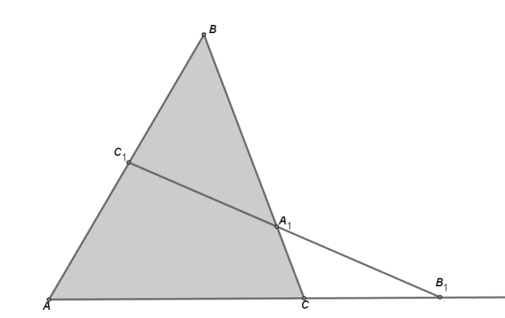

*Доказательство первой теоремы* можно провести так: на секущую прямую опускают перпендикуляры из всех вершин треугольника. В результате получают три пары подобных прямоугольных треугольников. Фигурирующие в формулировке теоремы отношения отрезков заменяют на отношения перпендикуляров, соответствующих им по подобию. Оказывается, что каждый отрезок – перпендикуляр в дробях будет присутствовать дважды: один раз в одной дроби в числителе, второй раз, в другой дроби, в знаменателе. Таким образом, произведение всех этих отношений окажется равным единице.

**Теорема 2. (обратная теореме Менелая)** *Пусть в треугольнике АВС точки А1, В1, С1 принадлежит прямым ВС, АС, АВ соответственно, тогда, если*

*,*

*то точки А1, В1, С1 лежат на одной прямой.*

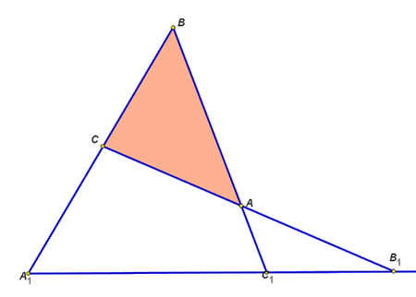

Обратная теорема доказывается методом «от противного». Предполагается, что при выполнении условий теоремы 2 точки А1, В1, С1 не лежат на одной прямой. Тогда прямая А1В1 пересечет сторону АВ в точке С2, отличной от точки С1. При этом, в силу теоремы 1, для точек А1, В1, С2 будет выполняться то же отношение, что и для точек А1, В1, С1. Из этого следует, что точки С1 и С2 поделят отрезок AB в одинаковых отношениях. Тогда эти точки совпадут – получили противоречие.

**ГЛАВА 1.2 Теорема Чевы**

Большинство замечательных точек треугольника могут быть получены при помощи следующей процедуры. Пусть имеется некоторое правило, согласно которому мы сможем выбрать определенную точку A1, на стороне BC (или её продолжении) треугольника ABC (например, выберем середину этой стороны). Затем построим аналогичные точки B1, C1 на двух других сторонах треугольника (в нашем примере еще две середины сторон). Если правило выбора удачное, то прямые AA1, BB1, CC1 пересекутся в некоторой точке Z (выбор середин сторон в этом смысле, конечно, удачный, так как медианы треугольника пересекаются в одной точке).

**Определение.** *Отрезки, соединяющие вершины треугольника с точками на противолежащих сторонах (или их продолжениях), называют чевианами, если они пересекаются в одной точке.*

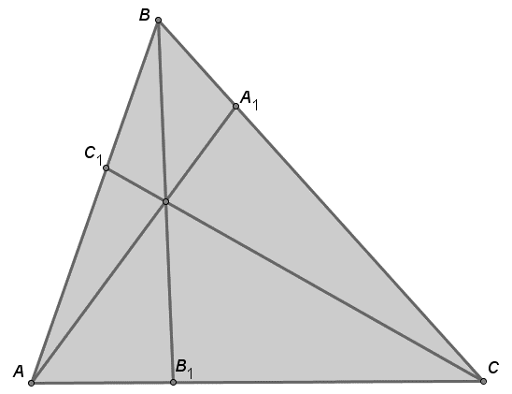

**Теорема 1.** (**Прямая теорема Чевы)** *В произвольном треугольнике АВС на сторонах ВС, СА, АВ или их продолжениях взяты соответственно точки А1, В1, С1, такие, что прямые АА1, ВВ1, СС1 пересекаются в некоторой общей точке, тогда*

*.*

**Доказательство:** известно несколько оригинальных доказательств теоремы Чевы, мы рассмотрим доказательство, основанное на двукратном применении теоремы Менелая. Запишем соотношение теоремы Менелая первый раз для треугольника ABB1 и секущей CC1 (точку пересечения чевиан обозначим Z):

,

а второй раз для треугольника B1BC и секущей AA1:

.

Перемножив два этих отношения, проведя необходимые сокращения получим соотношение, содержащееся в утверждении теоремы.

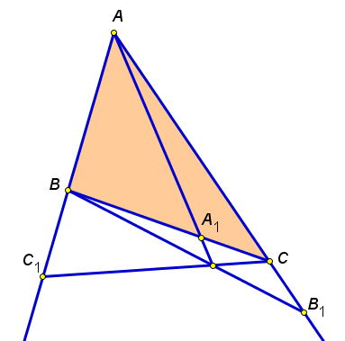**Теорема 2. (Обратная теорема Чевы)*.*** *Если для выбранных на сторонах треугольника ABC или их продолжениях точек A1, В1 и C1 выполняется условие Чевы:*

* *,*

*то прямые AA1, BB1 и CC1 пересекаются в одной точке*.

Доказательство этой теоремы проводится методом от противного, также, как доказательство теоремы Менела

**Практическая часть**

**Глава 1.1 Применение теорем Менелая и Чевы для решения и**

**доказательства задач.**

1. В треугольнике АВС AD – медиана, точка O – середина медианы. Прямая ВО пересекает сторону АС в точке К. В каком отношении точка К делит АС, считая от точки А?

2. Докажите, если в треугольник вписана окружность, то отрезки, соединяющие вершины треугольника с точками касания противоположных сторон, пересекаются в одной точке.

Решение 1

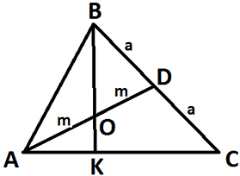  
Рисунок 8

Пусть BD = DC = a, AO = OD = m. Прямая ВК пересекает две стороны и продолжение третьей стороны треугольника ADC.

По теореме Менелая https://urok.1sept.ru/%D1%81%D1%82%D0%B0%D1%82%D1%8C%D0%B8/591871/f_clip_image052.gif https://urok.1sept.ru/%D1%81%D1%82%D0%B0%D1%82%D1%8C%D0%B8/591871/f_clip_image054.gif

Ответ: https://urok.1sept.ru/%D1%81%D1%82%D0%B0%D1%82%D1%8C%D0%B8/591871/f_clip_image056.gif

Доказательство 2

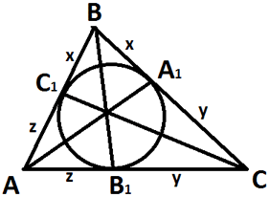  
Рисунок 9

Пусть A1, B1и C1 – точки касания вписанной окружности треугольника АВС. Для того чтобы доказать, что отрезки AA1, BB1и CC1 пересекаются в одной точке, достаточно показать, что выполняется равенство Чевы: https://urok.1sept.ru/%D1%81%D1%82%D0%B0%D1%82%D1%8C%D0%B8/591871/f_clip_image002_0000.gif

Используя свойство касательных, проведенных к окружности из одной точки, введем обозначения: C1B = BA1 = x, AC1 = CB1 = y, BA1 = AC1 = z.

https://urok.1sept.ru/%D1%81%D1%82%D0%B0%D1%82%D1%8C%D0%B8/591871/f_clip_image059.gif

Равенство Чевы выполняется, значит, биссектрисы треугольника пересекаются в одной точке.

**Глава 2**.**2 Применение теорем Чевы и Менелая для решения**

**планиметрических задач.**

Следует отметить, что теорема Менелая проста для применения, но здесь важно увидеть нужную конфигурацию - треугольник и секущую, причем такие, что два отношения в равенстве Менелая будут известны, тогда можно будет найти третье.

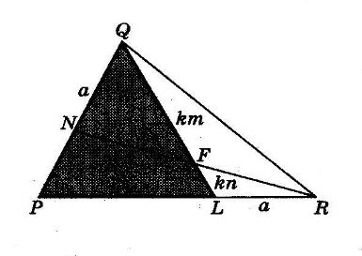

На стороне PQ треугольника PQR взята точка N, а на стороне РR – точка L, причем NQ = LR. Точка пересечения отрезков QL и NR делит QR в отношении m : n, считая от точки Q. Найдите PN : PR. (на слайде 5).

**Решение:** По условию NQ = LR, https://urok.1sept.ru/%D1%81%D1%82%D0%B0%D1%82%D1%8C%D0%B8/414201/Image36.gif. Пусть NA = LR = a, QF =km, LF = kn. Прямая NR пересекает две стороны треугольника PQL и продолжение третьей. По теореме Менелая

https://urok.1sept.ru/%D1%81%D1%82%D0%B0%D1%82%D1%8C%D0%B8/414201/Image37.gif

**Вывод**

Моя работа была посвящена двум таким теоремам как теорема Менелая и

теорема Чевы, которые позволяют решать многие, казалось бы, сложные

математические задачи просто, красиво и по

**Заключение**

Самым важным фактом является, то что теоремы Менелая и Чевы взаимозаменяемы . Обе теоремы, интересны и применяются при решении как простых, так и сложных задач с их помощью можно решать разнообразные задачи, тем самым сокращая и упрощая их решения

Теорема Менелая:

Позволяет сэкономить время, необходимое для решения сложной задачи Уменьшается объем решения задачи.

Позволяет определить расположение точек относительно прямых (принадлежность точки той или иной прямой).

Обнаружено уникальное свойство произведения 3 дробей , что позволяет быстро записать верное равенство, фигурирующее в теореме.

Теорема Чевы:

Позволяет сэкономить время, необходимое для решения сложной задачи и для ее проверки экспертами.

Уменьшается объем решения задачи.

С ее помощью можно выяснить, пересекаются ли 3 прямые в одной точке.

Обнаружено уникальное свойство произведения 3 дробей , что позволяет быстро записать верное равенство, фигурирующее в теореме.

**Использованная литература**

1. И. Шарыгин «Теорема Менелая и Чевы», научно-популярный физико-математический журнал «Квант»
2. Математика, которая мне нравится.(Математика для школьников и студентов)<http://hijos.ru/2011/04/20/teorema-menelaya/>
3. <http://hijos.ru/2011/03/16/teorema-chevy/>

1. В.В. Прасолов Задачи по планиметрии
2. <https://urok.1sept.ru/%D1%81%D1%82%D0%B0%D1%82%D1%8C%D0%B8/591871/>
3. https://infourok.ru/konspekt-teorema-menelaya-dlya-podgotovki-k-oge-i-ege**теорем Менелая и Чевы**